Лабораторна робота №4
АСИНХРОННА МОДЕЛЬ ПРОГРАМУВАННЯ

Хід виконання роботи

Для початку було створено новий проект Windows Form Application та налаштовано дизайн додатка. Було додано 2 звичайні кнопки, 1 компонент Label, 1 Progress bar та 1 Group box у якому розміщено 2 «радіо»-кнопки для перевірки відгуку інтерфейса при роботі.
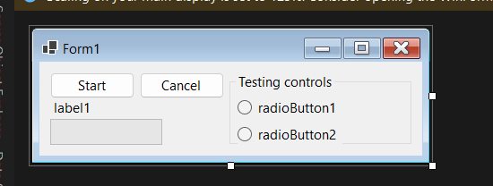
Рисунок 4.1 – Макет додатка

Далі було створено код для методу-задачі, що буде працювати у фоні після натискання Start (button1). У методі можна задати максимальне число для лічильника, сюди передається об’єкт IProgress<int> для звітування прогресу та CancellationToken для зупинки задачі.
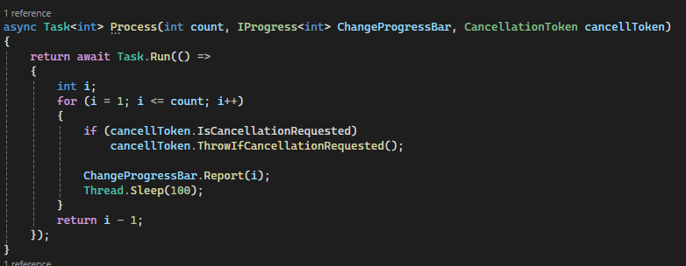
Рисунок 4.2 – Код методу Process

Після цього було додано метод button1_Click подвійним натисканням по button1 у вікні Designer. Цей метод спрацьовує при натисканні кнопуи Start. Його було допрацьовано, тепер у ньому створюється об’єкт IProgress, що передає інформацію про прогрес до label1 та progressBar1, та при натисканні запускається задача Process з можливістю її відміни за допомогою CancellationToken.
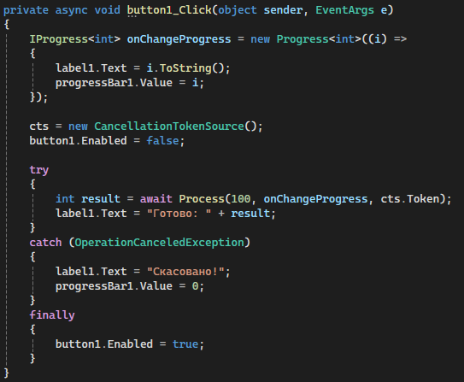
Рисунок 4.3 – Код методу button1_Click

Далі було додано можливість відміни процесу кнопкою Cancel (button2). Аналогічно було створено метод button2_Click подвійним натисканням у вікні Designer та допрацьовано код методу.
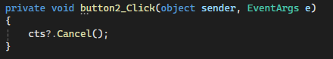
Рисунок 4.4 – Код методу button2_Click

Працює програма наступним чином:
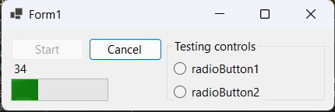
Рисунок 4.5 – Заповнення шкали прогресу після натискання Start

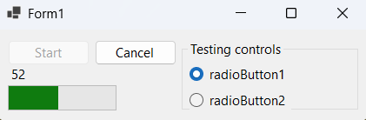
Рисунок 4.6 – Кнопки radioButton лишаються активними навіть під час роботи процесу

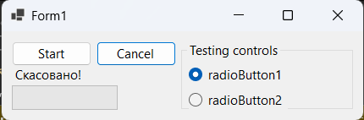
Рисунок 4.7 – Відміна операції

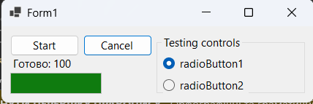
Рисунок 4.8 – Успішне завершення операції

